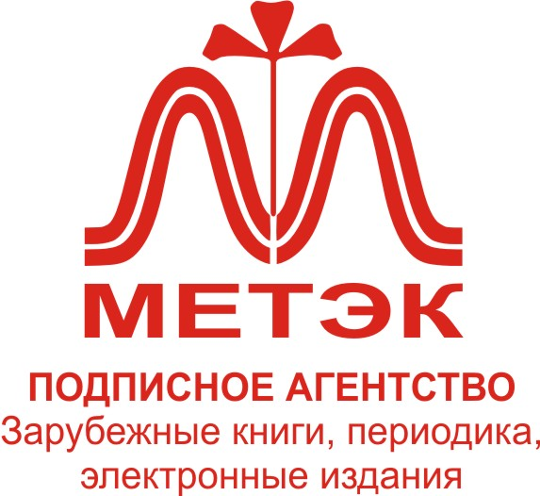


Издательство Cambridge University Press
Государственная публичная историческая библиотека России
Подписное агентство АО «МЕТЭК»

28 апреля 2021 г., 15:00 – 17:00
«Электронные ресурсы Издательства Кембриджского университета.
Доступ к актуальной и авторитетной информации в условиях удаленного режима»

ПОДКЛЮЧИТЬСЯ НА ПЛАТФОРМЕ ZOOM
https://us02web.zoom.us/j/86479550181?pwd=NVcwSEJNaHMyRi9tMGI2d2hrc1llZz09
Идентификатор конференции: 864 7955 0181
Код доступа: 968031
ПРОГРАММА
15:00 - 15:10 - Открытие. Приветствие дирекции ГПИБ России. Вступительное слово ведущего – Людмила Станюкович, зав. отделом иностранного комплектования ГПИБ России
15:10 - 15:40
Электронные ресурсы CUP на платформе Cambridge Core. Обзор коллекций, особенности лицензии Read&Publish, модель комплектования EBA – Представитель Издательства Кембриджского университета
15:40 - 16:10
Политика Открытого доступа (Open Access) в Cambridge University Press – Представитель Издательства Кембриджского университета
16:10 - 16:40
Особенности работы с платформой Cambridge Core – Представитель Издательства Кембриджского университета

16:40 - 16:50 - Вопросы, обсуждение

